战略到执行：战略解码、战略地图
时间地点：7月19-20日济南
培训费用：3980元/人（包括培训、培训教材、场地费等）
【课程背景】
VUCA时代下，随着全球经济一体化和全球贸易战的推进，以及各种不确定的突发事件出现，全球经济呈下行趋势，消费日渐疲软，众多企业遇到了前所未有的发展瓶颈：
- 面对全球经济低迷，同质化的低价恶性竞争，营收和利润下滑，不知未来走向何方？
- 随着新时代发展，产生各类新细分市场，企业如何看准机会，善于差异化创新抓住市场？
- 为什么优秀的企业能够快速成长、基业长青，而有些企业却未老先衰、停滞不前？
- 大部分企业面临外部的全球困境和内部的问题，如何突破发展瓶颈去做大、做强、做久？
- 是什么在决定企业的生存等级和竞争地位？
- 又是什么在限制企业的成长速度并左右企业的发展前景？
以上问题阻碍企业寻找螺旋式上升的路径。企业需要凝聚出自己明确的发展方向，找准自己的发展范畴，打造独属于自家企业的核心竞争力，并形成自己独具特色的市场品牌。
企业的转型与变革，是现代企业最严峻的课题。如果管理者缺乏战略管理思维，不具备战略管理能力，企业很难长远发展，本次课程我们将应用多种战略工具系统化地学习战略管理，培养经营者用战略的眼光规划企业的未来，通过科学合理的方法锁定目标客户群，清晰企业定位，制定符合市场需求的经营策略实施战略落地。
【课程收益】
- 宏观视野：全景透视企业经营决策与战略管理的核心系统
- 前沿观点：突破常规理论，深挖战略规律，打造企业个性化核心竞争优势
- 纵深思维：深度培养企业经营者、决策层的战略思维和战略逻辑
- 实战实用：掌握战略解码的多个重要会议及各类战略解码的工具
- 持续受益：运用课程理论，构建企业基因，形成未来可持续、个性化战略模型
【课程特色】
- 系统：课程涵盖了战略规划到执行的重点和难点
- 简单：没有空洞的说教，只有简单的方法
- 易懂：深奥的道理寓于简单的描述、讲授之中，一听就懂
- 易用：易于复制，立竿见效，学完即用
【课程时间】2天（6小时/天）
【课程对象】公司中高层管理者
【课程形式】知识讲授+现场讨论+案例分析+游戏互动
【课程大纲】
- 战略分析
  - 图解战略思维，构建战略逻辑
- “五步循环”战略管控
- 企业战略规划逻辑图
- 基线研究前的战略回顾
  - 重大事件回顾
  - 前一期战略回顾
  - 回顾分析报告
  - 外部环境分析
- 工具1：价值链寻找关键因素
- 工具2：PEST/PESTEL进行宏观分析
  - 宏观分析数据来源
  - 宏观分析初步策略
示例：人口分析及应对策略
- 行业分析
  - 行业概况及发展分析
  - 行业结构及经济特征分析
    - 市场规模的预测
案例：2020年我国床垫行业规模有多少？
    - 市场份额分析调整战略策略
    - 数据报警器防范市场份额下降
  - 行业分析数据来源
工具3：判别矩阵法识别行业关键成功因素
  - 行业分析得出的初步策略
- 竞争分析
  - 如何了解自己的竞争地位
    - 如何选择竞争对手
    - 竞争对手如何分析
案例：某设计公司的竞争分析
工具4：竞争优势评估法分析竞争关键成功因素
  - 竞争分析得出的初步策略
  - 竞争战略的选择
- 上下游产业分析
工具5：波特五力分析上下游产业
示例：电磁炉厂商的波特五力分析
  - 上下游产业分析得出的初步策略
- 重大热点问题分析
  - 分析维度
  - 重大热点问题分析得出的初步策略
  - 内部环境分析
- 内部资源盘点分析
  - 内部资源范畴
工具6：企业拥有资源程度分析矩阵表
- 内部能力评估分析
  - 内部能力范畴
  - 战略管理资源能力
- 战略管理体系的查缺补漏
- 战略规划的完整性
- 战略管理资源能力的初步策略
  - 组织管理资源能力
- 组织管理资源能力的初步策略
  - 业务资源能力
工具7：波士顿业务分析
工具8：GE矩阵业务分析
案例：某重工机械企业业务分析
- 业务资源能力分析的初步策略
  - 职能管理资源能力
工具9：MECE法分析职能管理资源能力
- 上下级机构要求分析
- 企业领导人员分析
- 员工发展要求分析
  - 对标企业分析
- 企业的发展阶段
- 对标企业的选择
- 寻找关键成功因素
  - 数据处理方法
- 数据来源
- 分析方法
  - 类比法
  - 德尔菲法
  - 回归分析法
  - 时间序列
- 结果处理
示例：医药仪器市场潜力研究的数据来源
示例：销售业绩与销售人员的数量预估（一元线性回归预测）
示例：北京某区关于电脑销量与平均价格的调查
  - 策略制定与验证
- 策略制定
工具10：高级SWOT分析制定策略
- 策略验证
- 策略细化
- 战略制定
  - 战略制定认知
工具11：战略制定工具战略屋
示例：内穆尔公司的战略屋
- 战略管理经典三问
案例分析：网商银行的战略选择
  - 战略承诺
- 使命
- 愿景
- 价值观
案例分析：信诺集团财产及意外险事业部创造愿景并将其与战略联系
案例分析：看秦灭六国统一天下愿景下的战略选择
  - 战略定位
- 定目标
  - 先业务再目标
  - 先目标再分解
  - 目标制定要符合SMART原则
工具12：目标建设样表
- 定方向
  - 三层面理论解析业务组合
  - 战略的密级与层次
- 定战略控制点
  - 战略控制点的含义与内容
  - 战略控制点达成的路径
工具13：商业画布助力选择战略控制点
示例：小红书的商业模式画布
示例：UBER的商业模式画布
- 战略的密级与层次
案例分析：三大战役
  - 战略澄清
- 明确战略承诺
- 认同战略定位
- 达成战略共识
- 战略澄清共创会
- 战略解码
  - 战略解码认知
- 战略规划和运营执行体系管理循环图
- 战略解码的作用
- 战略解码的四步法
- 差距分析与战略环境扫描
  - 业绩差距分析
  - 机会差距分析
  - 公司战略解码
- 战略地图示例图
- 公司战略地图问题清单
- 关键举措
- 衡量标准——平衡计分卡
- 从战略地图到行动计划
- 战略地图四个维度设计解析
  - 财务
  - 客户
  - 内部运营
  - 学习与发展
案例分析：某生产型企业实现三年业务目标的战略地图
案例分析：内穆尔公司的战略地图
案例分析：Store 24战略地图
示例：某农业化学品公司
工具14：战略地图、平衡计分卡、行动计划表
  - 业务战略解码
- 业务战略地图问题清单
  - 部门战略解码
- 部门战略地图问题清单
工具15：内部运营分析矩阵进行部门战略解码
示例：某集团人力资源部战略地图
示例：某集团人力资源部平衡计分卡
示例：某集团人力资源部行动计划表
  - 公司、业务、部门战略解码的协同
- 行动方案管理流程
- 行动方案的资源匹配
- 战略主题、行动方案、战略目标协同性的验证
- 不同战略主题战略目标下的行动方案的比较
- 同一战略主题战略目标的不同行动方案的比较
示例：M集团财务公司战略地图
示例：M集团财务公司平衡计分卡
示例：M集团财务公司行动计划表
- 集团公司与单体公司战略解码的差异化
  - 年度经营计划
- 根据战略地图制定年度经营目标
  - 标杆目标值的选择
  - 理顺“企业目标、企业计划、部门目标、部门计划”的关系
- 四步制定部门经营计划
- 经营目标主责部门制定对应的经营举措和行动方案
- 从经营举措到行动方案
示例：某电网公司行动方案
- 编制经营预算
- 汇总业务计划和经营预算，编制经营计划
示例：某公司年度经营计划编制与管理
  - PBC的签署
- 通过业绩合同实现经营目标的层层管控
- 高管个人绩效承诺合同PBC
- 部门负责人个人绩效承诺合同PBC
  - 战略解码会议
- 会前准备
- 会中讨论引导
- 会后总结追踪
示例：年度工作重点
示例：部门指标集
- 战略执行
  - 战略执行公式
- 战略执行逻辑图
- 战略执行的五大障碍
- 战略执行的组织与流程
示例：某公司战略规划到执行的流程
  - 管理体系提升战略执行效力
- 领导者权力
- 管理手段
  - 工作流程提升战略执行效力
- 部门月度滚动计划
- 各类主题频次会议
- 定时战略回顾调整
- 个人绩效合约跟踪
  - 战略评估与迭代
- 战略评估自我检核问卷
  - 经营分析会议
- 召开的目的
- 六大关键要素
- 目标体系建立
- 战略保障
  - 组织保障
思考：战略、组织结构谁先谁后？
- 企业战略与企业组织结构
- 不同战略导向对组织的要求
  - 机制保障
- 战略、组织与人才管理三者关系
- 财务资源配套
- 人力资源配套
- 绩效考核体系配套
- 薪酬激励机制
  - 人才保障
- 基于战略对关键人才布局：外部获取，内部资源池管理
- 战略实施中的能力建设
- 基于战略培养关键干部能力，分层培养
  - 文化保障
- 企业文化的动态
- 如何根据战略重塑企业文化？
案例分享：邮政组织文化建设
案例分享：和君咨询企业文化
- 谈领导力
  - 领导力发展的六个阶段
  - 不同场景下的领导力
  - 战略管理中的个人领导力
  - 目标制定中的领导力
  - 促成战略共识的领导力
  - 战略执行中的领导力
  - 战略管理中的集体领导力

丁成举 老师
——组织效能提升与人才发展实战导师
- CMC国际注册管理咨询师
- 14年战略、组织与人力资源管理咨询实践及培训经验
- 现代企业管理“组织与人协同发展”课题开创者
- 《螺旋式升级——企业成长落地系统》一书作者
- 陕西钢铁、松江燃气、中庚地产等企业战略顾问
- 中国中车、中国铁建、中建八局等企业组织与人力资源顾问
- 曾任世界500强美的集团人力资源经理（TD/LD）
- 曾任世界500强碧桂园集团组织发展总监（OD）
- 现任北京和君咨询资深咨询师、培训师

【个人简介】
丁老师十余年战略及组织与人力资源管理实践经验及管理咨询培训经验，曾帮助多家不同类型的企业找对发展方向、突破成长瓶颈、实现效能提升。
丁老师在帮助企业解决发展方向与管理问题过程中，研究并实践了多个方法论工具，并用专著《螺旋式升级——企业成长落地系统》详细论述理论体系、工具模型及案例应用，获得众多企业家及管理机构的高度认同。
丁老师擅长对行业产业链与标杆企业进行研究，帮助企业进行战略规划，为企业发展规划借鉴成功经验、规避风险，并进行战略解码，促进战略有效落地；并对“组织与人”协同发展课题有系统性研究，具有完善的体系方法论和科学的项目落地实施工具；具有系统分析与问题解决能力，能深入企业进行专业诊断，帮助企业找对问题，并给出合理化建议及整体解决方案。能以咨询的思维，针对性为企业设计培训体系或培训课题，快速弥补企业短板或不足。
- 曾帮助某全球行业前三上市企业，通过组织变革和激励机制设计，使员工年度平均产值从120万元，提高到200万元。
- 曾帮助某大型制造企业通过人才培养体系构建和实施，使得企业中高层外聘率从原来的20%以上，降到5%以下。
- 曾帮助某大型国有企业设计任期制管理和薪酬激励机制构建，激发了干部活力，不到两年时间，企业年产值从100亿提升到300多亿。
- 曾帮助某大型医药连锁在两年内连续5期培养内训师200余人，并优化培训体系，使得新员工上岗时间由原来的10天，缩短为5天，节省时间缩短50%。
丁老师现致力于企业“组织与人协同发展”课题的研究和实践，立志帮助更多中国企业实现组织效能全面提升、实现企业可持续发展。
【授课风格】
- 稳健大方，控场力强：拒绝枯燥乏味的理论式教学，互动性强，善于营造课堂氛围；
- 严谨缜密，逻辑清晰：善于从企业经营结果导向视角切入，紧扣企业发展核心需求；
- 实战落地，通俗易懂：以解决问题为导向，将理论体系与实战经验相结合，通过大量贴切案例分析、情景模拟、实操演练等理念与方法，结合专业精辟的讲解，课程实用时效。
【主讲课程】
- 企业战略落地系列
- 《战略方程——规划、解码、执行、领导力》
- 《经营计划——手把手教CEO做年度经营计划》
- 组织效能提升系列
- 《组织诊断——多维扫描、系统诊断》
- 《组织管控——模式、界面、责权》
- 《组织效能——组织设计与流程优化》
- 《组织效能——定责、定岗、定员、定编》
- 《组织效能——基于组织效能提升的组织能力诊断与提升技术》
- 《流程管理——企业流程管理体系建设与流程优化技术》
- 《组织行为学——激发组织潜能的智慧》
- OD/TD/LD系列
- 《OD——企业组织发展体系建设》
- 《TD——企业人才发展体系建设》
- 《LD——企业学习发展体系建设》
- 《手把手教HR做组织与人力资源诊断》
- 人力资源系列
- 《非人力资源经理的人力资源管理》(2012年师从“非人”体系创始人周昌湘老师）
- 《手把手教HR做人力资源规划》
- 《基于战略的“5D”绩效体系构建》
- 《基于战略的“3E”薪酬体系建设》
- 《基于战略的“4S”培训体系建设》
- 《基于战略的“ITM”人才梯队建设》
- 《蜕变式TTT——企业内训师成长训练营》
- 《从人资经理到企业顾问——模型、方法、工具》
- 综合管理系列课题
- 《目标与计划管理》
- 《管理者角色定位》
- 《团队沟通与协作》
- 《问题分析与解决》
- 《团队建设与管理——五步打造卓越团队》
- 《高效会议体系建立及运营》
- 《文化效能——组织文化建设与管理》
- 《高层领导力——高管效能》
- 《中层领导力——中层管理者技能提升训练营》（MTP）
- 《有效呈现三部曲——文案呈现的艺术、语言呈现的艺术、用事实和数据说话》
【服务客户】

中国中车、中国航天、中国重汽、中国铁建、中建八局、山东高速、陕西钢铁、太原重工、隆基股份、瓦轴集团、天润工业、蓝山屯河、凯米特铝材、比德文电动车、雷丁汽车、格仑特电动科技、润科生物、圣奥家具、龙安泰环保、盈诺医疗、瑞辰塑机、兴达印务、同泰印务、碧桂园地产、中庚地产、金昌地产、方远地产、华强地产、和瑞地产、伟业地产、圣基置业、上海松江燃气、成都汽车运输集团、成都新津新城发展集团、成都交投善成实业、昆明晋宁国资公司、山西兴业投资控股集团、江苏国家电网、新东方教育、大用集团、华西建筑设计院、济南金曰公路工程公司、山东大通公路工程公司、济南金宇公路产业公司、育希源饲料、山东立健医药、山东祥龙集团、中电控股、金城银行、山东省科技厅、济南市房屋产权登记中心、庆云县人民政府、福瑞达生物
【典型咨询项目】

一、制造行业：
- 中国中车(四方机车)：组织设计、定岗定编项目
- 中国中车(太原机车)：组织设计、定岗定编、薪酬绩效设计项目
- 中国中车(大连机车)：组织设计、定岗定编、干部管理、职业发展体系设计项目
- 中国中车(产业投资）：并购流程项目
- 中国航天(808所）：知识管理、项目管理项目
- 中国重汽(青岛重工)：组织设计、流程优化、薪酬绩效设计项目
- 中国铁建(运营公司）：基于业务发展的人力资源转型项目
- 中建八局(城市发展）：岗、薪、绩一体化建设项目
- 隆基股份：组织效能提升专项辅导项目
- 鲁商集团福瑞达生物：组织效能提升与人力资源专项能力提升项目（常年顾问）
- 陕西钢铁集团：“十四五”战略规划（含子业务及职能专项规划）项目
- 太原重工：“十四五”规划、集团管控、干部管理、薪酬绩效设计项目
- 瓦轴集团：制度与流程优化项目（常年顾问）
- 天润工业：组织设计、流程/制度优化、人力资源（岗位体系、薪酬绩效）系统优化与企业大学规划项目
- 蓝山屯河：战略人力资源规划与人才梯队建设项目
- 凯米特铝材：公司治理、股权激励、组织设计、人力资源系统能力提升、制度建设与企业文化建设项目
- 雷丁汽车：组织管控、流程/制度体系建设、人力资源系统优化、企业文化建设与企业商学院规划项目
- 格仑特电动科技：组织设计、定岗定编、晋升体系、薪酬设计、绩效设计项目
- 润科生物：管理储备培养体系建设项目
- 圣奥家具：股权激励项目
- 龙安泰环保：战略梳理、组织设计与人力资源系统能力提升项目
- 盈诺医疗：商业模式设计与运营能力提升项目
- 瑞辰塑机：组织设计、流程梳理、 人力资源系统构建项目
- 兴达印务：组织设计、绩效管理体系设计与股权激励项目
- 同泰印务：组织设计、绩效管理体系设计与股权激励项目

二、地产行业：
- 碧桂园地产：组织优化、流程与权责梳理、标准岗位梳理与绩效指标体系优化项目
- 中庚地产：战略规划、组织管控、人力资源、企业文化、会议体系、运营管理提升项目
- 金昌地产：组织设计、流程制度、薪酬设计、绩效设计、干部管理项目
- 方远地产：组织设计、流程优化与人力资源系统提升项目
- 华强地产：组织管控、流程/制度与人力资源系统提升项目
- 和瑞地产：战略规划与组织管控项目
- 圣基置业：组织设计、流程梳理、授权体系建设与项目运营提升项目

三、其他行业：
- 山东高速集团：青年骨干人才发展项目
- 上海松江燃气：“十三五”规划、商业模式设计、公司治理、组织管控与股权激励项目
- 成都汽车运输集团：战略规划、组织管控与人力资源系统能力提升项目
- 成都新津新城发展集团：战略梳理、公司治理、集团管控、人力资源体系构建项目
- 成都交投善成实业：三项制度改革-组织设计、干部盘点、绩效薪酬体系建设项目
- 昆明晋宁国资公司：组织管控与三项制度改革-“岗薪绩”一体化建设项目
- 山西兴业投资控股集团：管理体系建设与人力资源系统能力提升项目
- 江苏国家电网：培训体系建设项目
- 新东方教育：组织设计、人力资源、胜任力模型手册、员工手册设计项目
- 大用集团：组织设计、流程优化、人力资源体系构建项目
- 华西建筑设计院：战略梳理、组织设计、运作转型与流程优化项目
- 济南金曰公路工程公司：组织设计、薪酬体系、绩效体系项目
- 山东大通公路工程公司：组织设计、职位体系、薪酬体系、绩效体系项目
- 济南金宇公路产业公司：“十四五”规划、组织设计、晋升体系、薪酬体系、绩效体系、制度流程项目
- 山东省科技厅：薪酬绩效优化辅导项目
- 济南市房屋产权登记中心：薪酬设计、绩效改进项目
- 庆云县人民政府：庆云县商贸物流发展规划项目
- 庆云县人民政府：国有企业负责人经营业绩考核设计、行政事业单位全员考核设计项目
【出版专著】
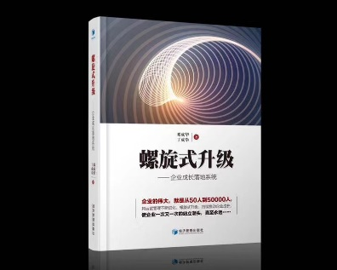”
丁成举老师管理咨询实践专著：《螺旋式升级——企业成长落地系统》，经济管理出版社，2018年出版。
【师出名门】
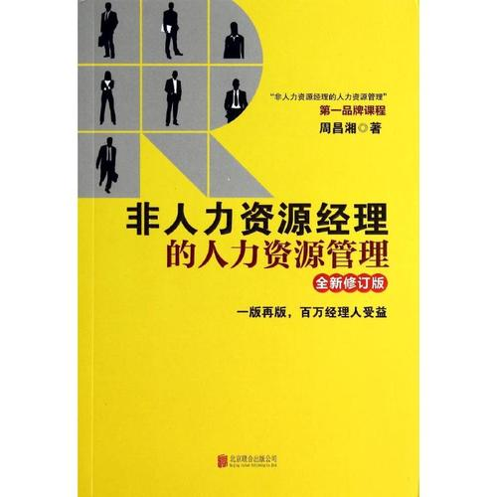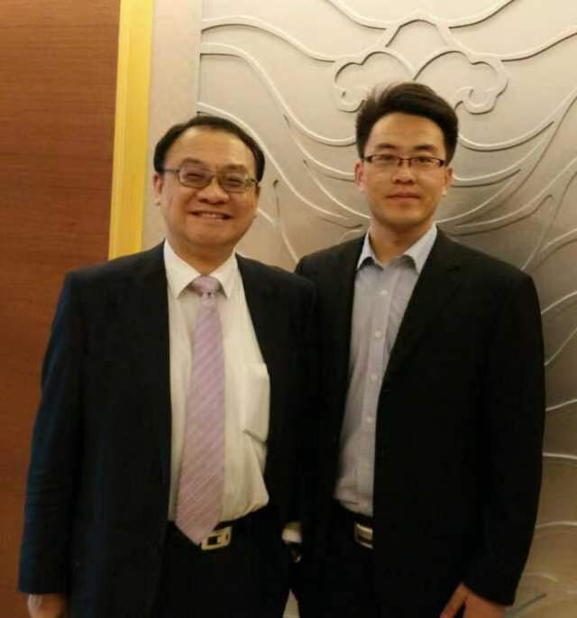
丁成举老师，2012起师从周昌湘老师；周昌湘老师是《非人力资源经理的人力资源管理》创始人、作者，著名人力资源专家。

联系方式：中企联企业培训网
咨询电话：010-62885261
联 系 人：潘洪利 13051501222
电子邮箱：phL568@163.com
网 址：www.zqLpx.com

报名回执

单位名称
发票抬头
公司地址
联系人 |  | 电话 |  |  | 手机
职务 |  | 传真 |  |  | E-mail
参会人数： 人 |  | 参会费用： 元 |  |  | 付款方式：□课前转帐 □现金
酒店预订委托 |  | □是 标双 间 标单 间
参加  学员  名单 | 姓名 | 职务 |  | 手 机 | E-mail

